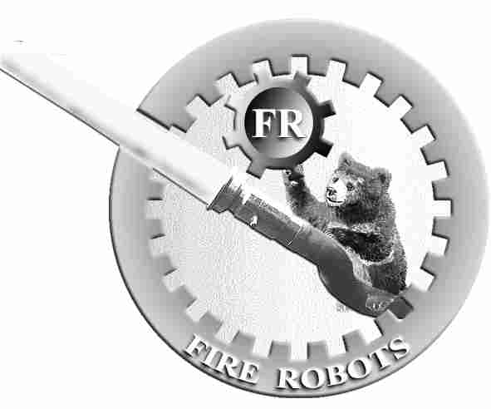

“ЭФЭР” Инженерный центр пожарной робототехники
“FR”Engineering Centre of Fire Robots Technology

СОГЛАСОВАНО УТВЕРЖДЕНО
Начальник Генеральный директор
отдела разработки ПО
__________ В.М. Александров _________ Ю.И. Горбань
«__»_________________2012 «__»_________________2012

Программное обеспечение устройства сопряжения с объектом

Руководство оператора

АБМИ.00058-01 34

Количество листов - 26

РАЗРАБОТАЛ
Инженер программист
отдела разработки ПО
__________ И.Н. Минич
«__»_________________2012

2012
Аннотация

В данном руководстве описывается порядок работы с УСО. Предназначено для оператора.
Документ содержит условия работы программы, выполняемые функции и возможные сообщения оператору.

Список используемых сокращений:

ПР - пожарный робот;
РПК – роботизированный пожарный комплекс;
УСО – устройство сопряжения с объектом.

Содержание

Наименование раздела | № страницы
1. НАЗНАЧЕНИЕ ПРОГРАММЫ | 4
2. УСЛОВИЯ ВЫПОЛНЕНИЯ ПРОГРАММЫ | 4
3. РАБОТА С ПРОГРАММОЙ | 4
3.1. Главное окно | 4
3.2. Включение и выключение | 6
3.3. Диалог «Управление и настройка УСО» | 7
3.4. Диалог «Обновление конфигурации» | 8
3.5. Диалог «Установка даты и времени» | 11
3.6. Диалог «Выключение и перезапуск» | 12
3.7. Диалог «Управление журналом» | 13
3.8. Диалог «Юстировка» | 14
3.9. Автоматика УСО | 16
ПРИЛОЖЕНИЕ | 18
a. Сообщения журнала | 18
b. Коды плат | 26
c. Коды кнопок | 26

- Назначение программы

Программа предназначена для управления РПК при участии УСО.

- Условия выполнения программы

Программа выполняется на IBM совместимом компьютере с процессором x86, оперативной памятью 256/512 Мб, IDE жестким диском, тремя COM портами и сенсорной панелью подключенной к одному из трех COM портов.

- Работа с программой

3.1. Главное окно

Главное окно поделено на три области: Панели информации и управления, Диалоговой панели и Журнала событий.

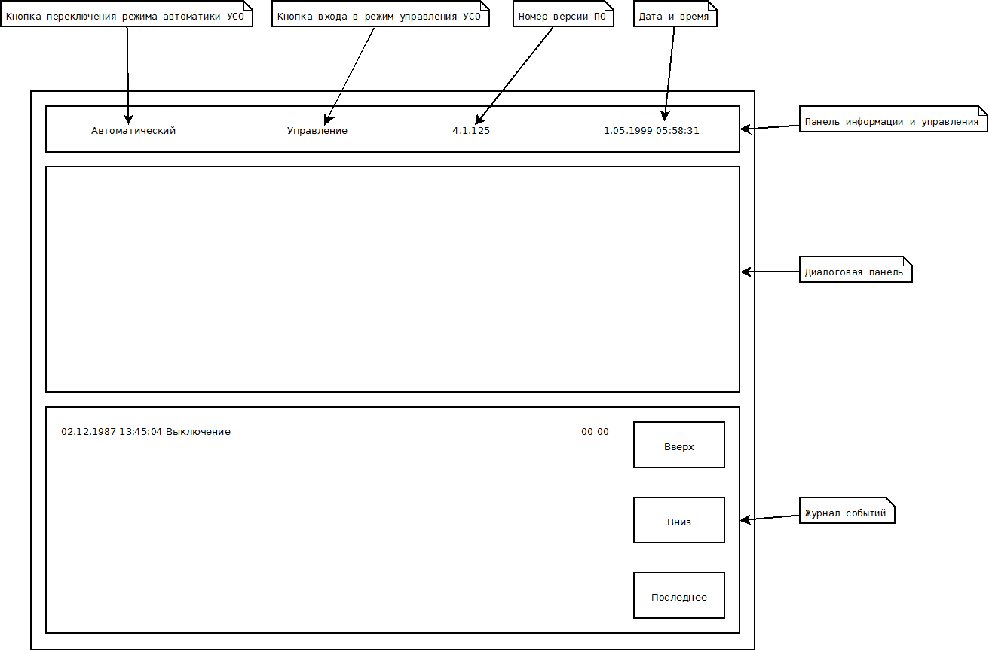

Панель информации и управления.

Отображает информацию о дате, времени и версии программного обеспечения. На панели расположены две кнопки: кнопка переключения режимов работы автоматики (автоматический / полуавтоматический) и кнопка перехода к управлению и настройке УСО. Обе кнопки для предотвращения случайного нажатия срабатывают только при нажатии и удержании в течение 2 секунд.

Диалоговая панель.

По умолчанию не содержит элементов управления и используется в процессе работы для различных диалогов.

Журнал событий.

Содержит список событий системы и элементы управления для перемещения по журналу. Каждый элемент списка предоставляет информацию об одном событии в формате: <дата и время генерации события> <текстовое описание события> <первый параметр события> <второй параметр события>.

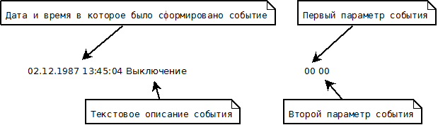

События в списке отсортированы по дате и времени. Более ранние события расположены выше по списку. Для прокрутки списка предназначены кнопки:

«Вверх» - прокручивает список на одно событие вверх
«Вниз» - прокручивает список на одно событие вниз
«Последнее» - прокручивает список так что последнее событие будет находится внизу списка.

После последнего события вновь показыватeся первое.

3.2. Включение и выключение.

Включение.

После включения питания УСО появляется главное окно с мигающим сообщением на диалоговой панели о выполняемой инициализации:

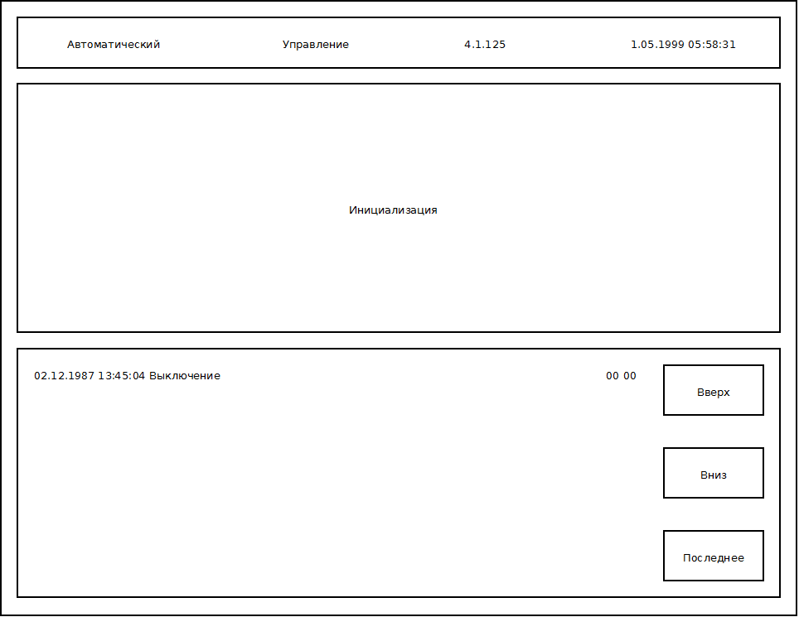

После завершения инициализации сообщение о выполняемой инициализации удаляется.

Выключение.

Для выключения УСО необходимо перейти в диалог «Выключения и перезагрузка» и выполнить действия для выключения УСО (см. п.3.6.).

3.3. Диалог «Управление и настройка УСО»

Переход к управлению и настройке УСО производится нажатием и удержанием кнопки «Управление» на панели информации и управления. При этом диалоговое окно принимает вид:

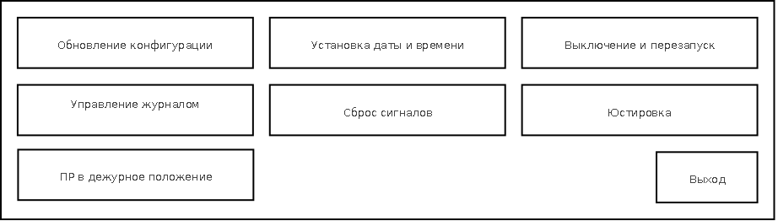

Назначение кнопок:

«Обновление конфигурации» - переход к диалогу обновления конфигурации УСО.
«Установка даты и времени» - переход к диалогу установки даты и времени.
«Выключение и перезапуск» - переход к диалогу выключения или перезапуска УСО.
«Управление журналом» - переход к диалогу управления журналом событий.
«Сброс сигналов» - сброс всех устройств определения координат очага возгорания.
«Юстировка» - переход к диалогу юстировки устройств определения координат очага возгорания.
«ПР в дежурное положение» - перевод ПР в дежурное положение
«Выход» - выход из диалога управления и настройки УСО.

3.4. Диалог «Обновление конфигурации»

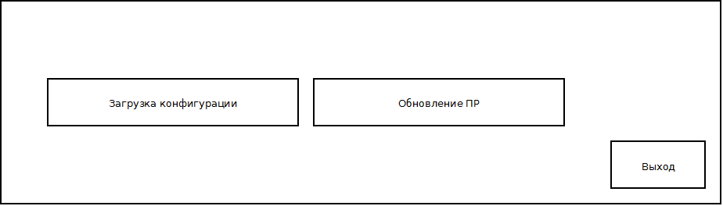

Назначение кнопок:

«Загрузка конфигурации» - загрузка конфигурации УСО.
«Обновление ПР» - обновление программ движения по траекториям ПР.
«Выход» - выход из диалога «Обновление конфигурации» в диалог «Управления и настройки УСО».

«Загрузка конфигурации»

Порядок загрузки конфигурации:

    - нажать на кнопку «Загрузка конфигурации». При этом диалоговое окно изменит вид на:

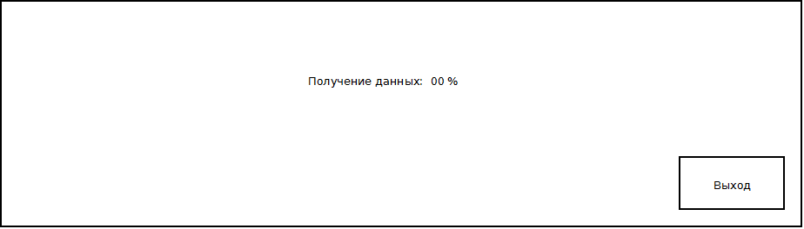

    - Загрузка производится с компьютера, подключенного к УСО через COM-порт – проверить соединение.
    - Начать загрузку данных с внешнего устройства. По мере загрузки индикатор изменяет свое значение от 0 % до 100 %. Загрузка может быть прервана нажатием кнопки «Выход» (при этом произойдет возврат в диалог «Обновление конфигурации»). При возникновении ошибок во время загрузки выводится сообщение об ошибке:

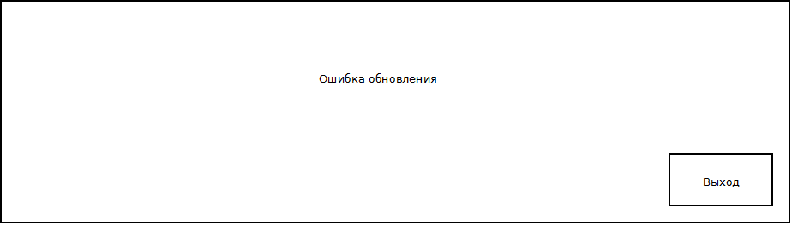

После появления сообщения об ошибке следует нажать кнопку «Выход» и при необходимости повторить процедуру загрузки. Если в процессе загрузки ошибок не возникает, то выводится сообщение об успешном обновлении конфигурации и УСО перезагружается:

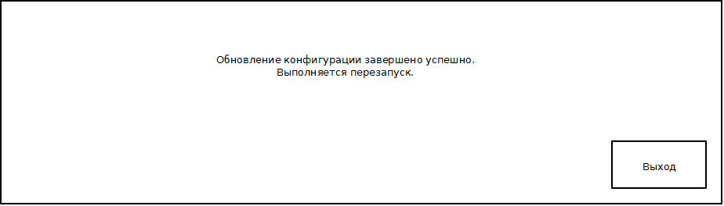

«Обновление ПР»

Порядок обновления ПР:

1. нажать на кнопку «Обновление ПР». При этом диалоговое окно изменит вид на:

По мере загрузки данных траекторий индикатор изменяет свое состояние от 0 до 100 %. Обновление может быть прервано нажатием кнопки «Выход» (при этом произойдет возврат в диалог «Обновление конфигурации»). Если в процессе обновления происходит ошибка, то выводится сообщение об ошибке с указанием номера ПР вызвавшего ошибку:

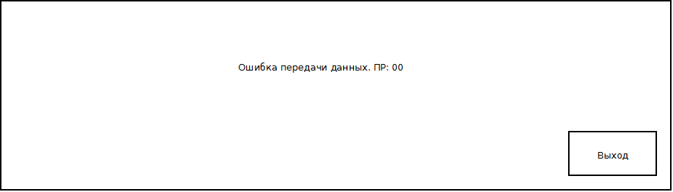

В этом случае необходимо нажать кнопку «Выход» (при этом произойдет возврат в диалог «Обновление конфигурации») и при необходимости повторить загрузку данных траекторий.

Если обновление проходит без ошибок, то выдается сообщение:

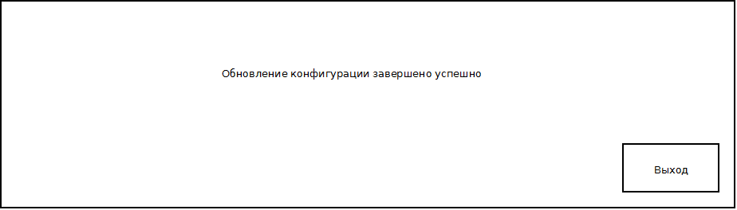
3.5. Диалог «Установка даты и времени»

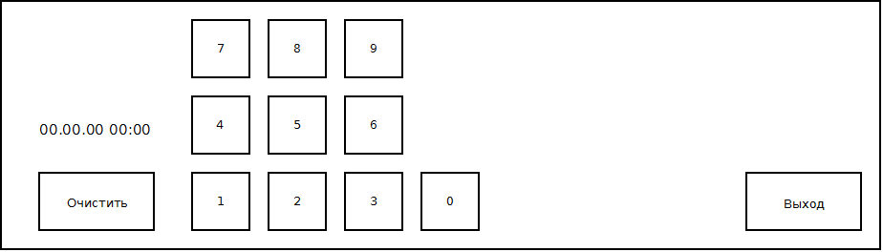
Назначение кнопок:

«Выход» - возврат в диалог «Управления и настройки УСО».
«Очистить» - очистка ввода даты времени (маска возвращается к значению 00.00.00 00:00).
Цифровые кнопки — ввод значений даты и времени.

Установка даты и времени:

При помощи цифровых кнопок ввести дату и время в формате <чч.мм.гг чч:мм>. Если в процессе набора введена неверная цифра, то ввод может быть очищен (кнопкой «Очистить») и значения даты и времени могут быть введены снова. При введении последней цифры (единицы минут) ввод автоматически завершается, дата и время проверяются на корректность. Если данные корректные, то устанавливаются введенные дата и время. Если при проверке выявляется некорректность введенных даты и времени, то выводится сообщение об ошибке:

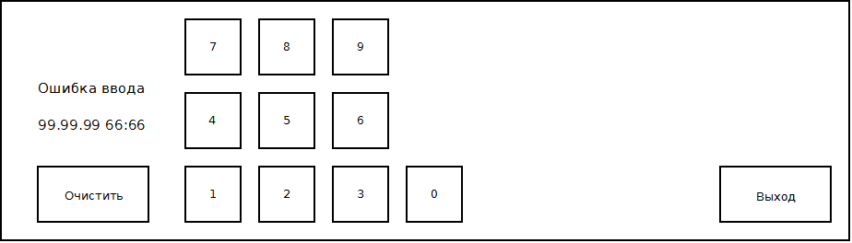

3.6. Диалог «Выключение и перезапуск»

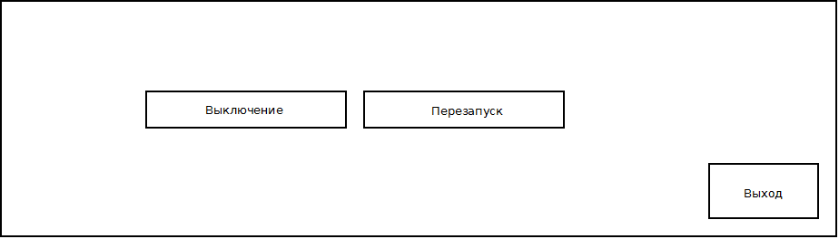
Назначение кнопок:

«Выход» - возврат в диалог «Управления и настройки УСО»
«Выключение» - выключение УСО
«Перезапуск» - перезапуск УСО

Выключение:

Для выключения УСО требуется нажать кнопку «Выключение», дождаться разрешающего сообщения и выключить питание УСО:

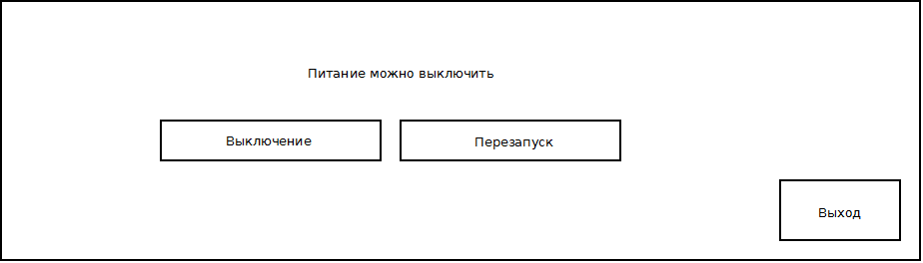

Перезапуск:

Для перезапуска УСО требуется нажать кнопку «Перезапуск». При этом появится сообщение о выполнении перезапуска и через некоторое время УСО перезапустится:

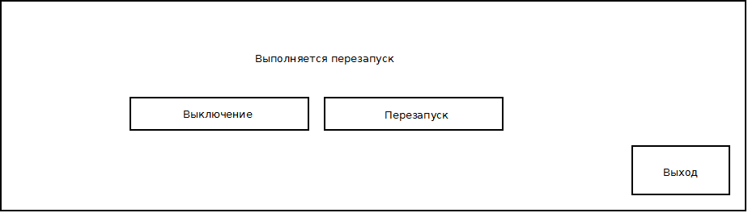
3.7. Диалог «Управление журналом»

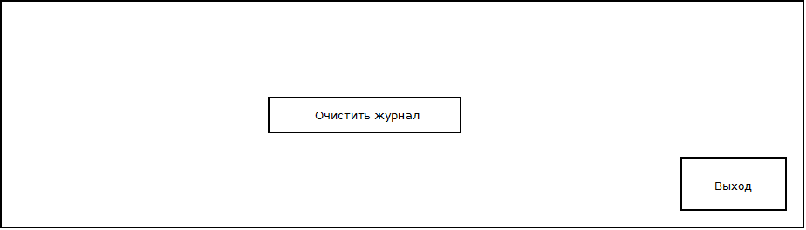
Назначение кнопок:

«Выход» - возврат в диалог «Управления и настройки УСО»
«Очистить журнал» - очистка журнала

При нажатии кнопки «Очистить журнал» все записи из журнала удаляются и выводится подтверждающее сообщение:

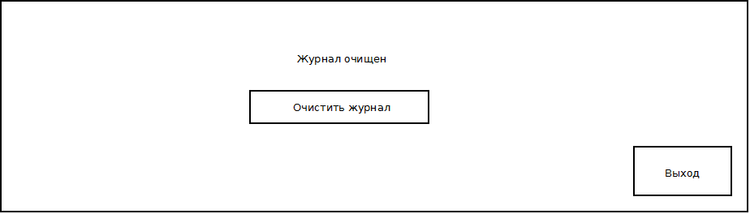

3.8. Диалог «Юстировка»

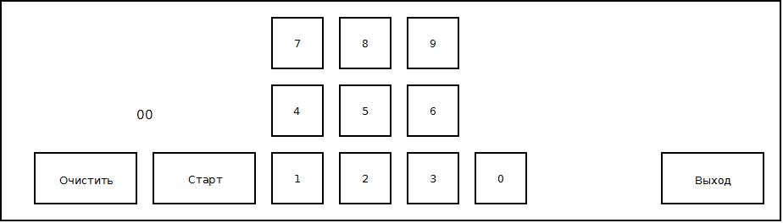
Назначение кнопок:

«Выход» - возврат в диалог «Управления и настройки УСО».
«Очистить» - очистка ввода.
Цифровые кнопки – ввод номера устройства.

При помощи цифровых кнопок ввести номер устройства. Если в процессе набора введена неверная цифра, то ввод может быть очищен (кнопкой «Очистить») и номер устройства может быть введены снова. После ввода номера устройства нажать кнопку «Старт». При старте юстировки выдается сообщение:

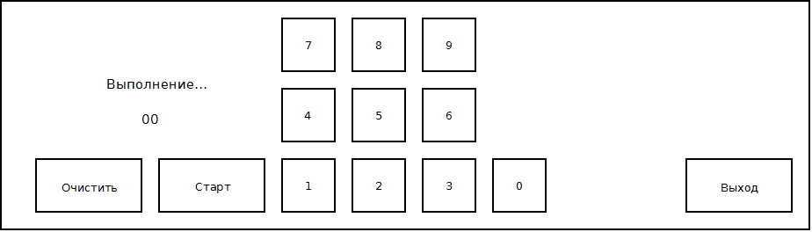

Если в процессе юстировки возникает ошибка, то выводится сообщение об ошибке:

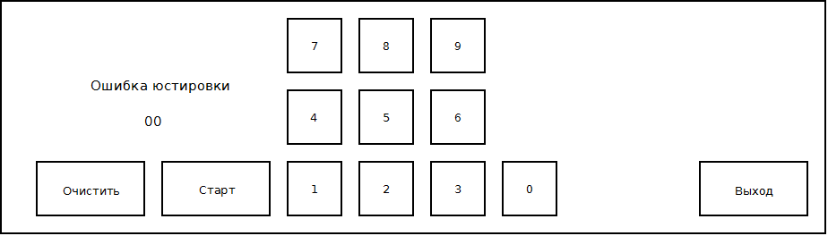
Если юстировка проходит успешно, то выдается сообщение о завершении юстировки:

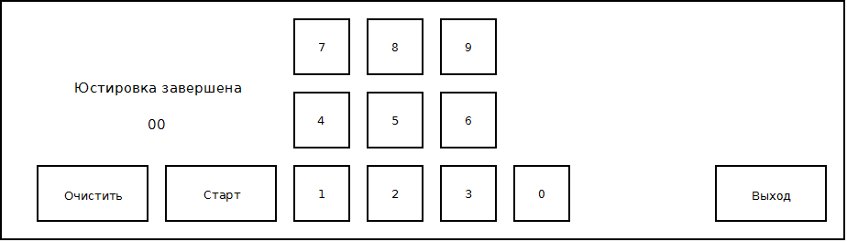

После завершения юстировки (успешной или при ошибке) может выполняться юстировка следующего устройства. Для этого требуется нажать кнопку «Очистить» и повторить операции сначала.

3.9. Автоматика УСО

После завершения инициализации УСО переходит к контролю входных сигналов. При появлении комбинации входных сигналов соответствующих одному из наборов, заданных в конфигурации действия зависят от установленного режима автоматики УСО и от конфигурации:

- Если в конфигурации задана хотя бы одна программа поиска очага возгорания.
В полуавтоматическом режиме работы автоматики УСО выводит запрос на подтверждения старта поиска очага возгорания (в автоматическом режиме запрос не выводится):

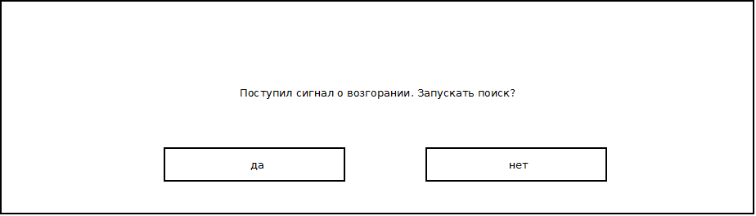

При ответе «нет» поиск не производится и в журнал заносится событие об отмене старта поиска очага с указанием номера инициирующего сигнала. При ответе «да» производится поиск очага. Если очаг не был найден, то в обоих режимах автоматики в журнал заносится сообщение «Очаг возгорания не обнаружен» и УСО переходит к контролю входных сигналов. Если очаг возгорания был найден, то в полуавтоматическом режиме работы автоматики УСО выводит запрос на подтверждения запуска тушения очага возгорания (в автоматическом режиме запрос не выводится):

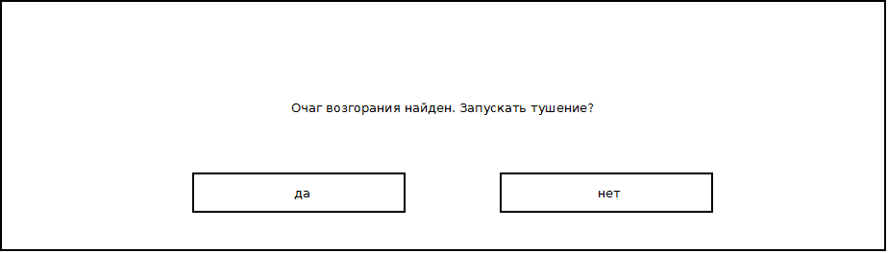

При ответе «нет» тушение не производится и в журнал заносится событие об отмене тушения очага и УСО переходит к контролю входных сигналов. При ответе «да» производится тушение очага. В обоих режимах работы автоматики запускается орошение очага возгорания ближайшими роботами (из числа нашедших очаг возгорания, но не более чем установлено в конфигурации УСО), в журнал заносится событие о старте тушения очага возгорания, выводится диалог завершения тушения очага:


в обоих режимах автоматики тушение можно завершить нажатием на кнопку завершения. Дополнительно в автоматическом режиме тушение завершается автоматически после того как один из входных сигналов (или оба) соответствующих инициирующему сигналу вызвавшему поиск очага был снят и оставался в таком состоянии период не менее заданного в конфигурации. При завершении тушения панель диалогов очищается и в журнал заносится событие о завершении тушения.
Если в конфигурации присутствуют программы охлаждения и в процессе тушения была получена комбинация входных сигналов соответствующая программе охлаждения, то вместо нескольких ПР участвующих в тушении очага возгорания или(и) дополнительно запускаются ПР на охлаждение.

- Если в конфигурации не задано ни одной программы поиска очага возгорания, но задана хотя бы одна программа охлаждения.
Действия аналогичны действиям при поиске и тушении очага возгорания, но без фазы поиска.

ПРИЛОЖЕНИЕ

a. Сообщения журнала

Текстовое представление | Описание | Первый параметр | Второй параметр
Аварийная амплитуда тока мотора | Ток, измеряемый на каждом цикле ШИМ больше 20А. | номер робота | код платы
Амплитуда тока мотора в норме | Ток, измеряемый на каждом цикле ШИМ в пределах 20А | номер робота | код платы
Верное определение направления | Координата изменяется в верном направлении | номер робота | код платы
Влажность внутри ШУ в пределах нормы | Влажность внутри шкафа управления ниже 80% | номер робота
Высокая влажность внутри ШУ | Влажность внутри шкафа управления выше 80% | номер робота
Внутренняя ошибка извещателя | Внутренняя ошибка извещателя | адрес датчика
Восстановление датчиков затвора | Снятие ошибки одновременного срабатывания обоих датчиков затвора | номер робота
Восстановление канала энкодера | Поступает сигнал от обоих каналов энкодера | номер робота | код платы
Восстановление связи с платой привода | Восстановление связи во внутренней магистрали робота между центральной платой и платой привода | номер робота | код платы
Восстановление силового моста | Восстановление силового моста | номер робота | код платы
Восстановление соединительных линий | Восстановление соединительной линии после короткого замыкания или обрыва | № платы БК | № выхода БК
Выбран автоматический режим работы | Пользователь переключил автоматику УСО в автоматический режим
Выбран полуавтоматический режим работы | Пользователь переключил автоматику УСО в полуавтоматический режим
Выбран режим настройки | Пользователь вызвал диалог управления и настройки УСО
Выключение | Нажата кнопка «Выключение» диалога «Выключение и перезапуск»
Выполнена юстировка | Выполнена юстировка устройства определения координат очага возгорания | Номер устройства
Высокое напряжение питания драйвера | Напряжение питания драйвера выше нормы (16В) | номер робота | код платы
Высокое напряжение питания платы | Напряжение питания платы выше нормы (30В) | номер робота | код платы
Данные траекторий загружены в ПР | Данные программ движения по траекториям загружены в ПР
Датчик влажности исправен | Датчик влажности шкафа управления взрывозащищенного робота исправен | номер робота
Датчик давления в норме | Восстановлен датчик давления на плате | номер робота | код платы
Датчик температуры привода в норме | Датчик температуры в норме | номер робота | код платы
Датчик температуры на плате в норме | Датчик температуры шкафа управления взрывозащищенного робота исправен | номер робота
Датчик температуры неисправен (короткое замыкание) | Неисправность датчика температуры шкафа управления взрывозащищенного робота - короткое замыкание | номер робота
Есть давление | Есть вода | номер робота
Завершение орошения | Завершение орошения | 0 — автоматически по истечение времени после снятия инициирующего сигнала. Время устанавливается в конфигурации УСО.  1 — По нажатию пользователем кнопки завершения.
Завершение тушения | Завершение тушения очага | 0 — автоматически по истечение времени после снятия инициирующего сигнала. Время устанавливается в конфигурации УСО.  1 — По нажатию пользователем кнопки завершения.
Загрязнено окошко извещателя | Загрязнено окошко извещателя | адрес датчика
Затвор в норме | Затвор пришёл в рабочее состояние после какой-либо нештатной ситуации. | номер робота
Затвор закрыт | Закрыт взрывозащищенный затвор | номер робота
Затвор открыт | Открыт взрывозащищенный затвор | номер робота
Извещатель в норме | Извещатель в норме | адрес датчика
КЗ датчика давления | Неисправность датчика давления - короткое замыкание | номер робота | код платы
КЗ кнопок внешнего поста | Короткое замыкание одной из кнопок внешнего поста | номер робота | код кнопки
КЗ соединительной линии | Короткое замыкание соединительной линии | № платы БК | № выхода БК
Короткое замыкание в цепи лампы | Короткое замыкание в цепи лампы | номер робота | код платы
Корпус закрыт | Корпус сканера закрыт | номер робота | код платы
Корпус открыт | Корпус сканера открыт | номер робота | код платы
Лампа в рабочем состоянии | Лампа сканера настроена | номер робота | код платы
Магистраль управления РПК восстановлена | Ошибка «Обрыв магистрали управления РПК» исправлена
Напряжение на конд. питания в норме | Напряжение на конденсаторах источника питания в норме | номер робота | код платы
Низкое напряжение питания драйвера | Напряжение питания драйвера ниже нормы (13В) | номер робота | код платы
Напряжение питания драйв. в норме | Напряжение питания драйвера в норме | номер робота | код платы
Напряжение питания платы в норме. | Напряжение питания платы в норме. | номер робота | код платы
Низкое напряжение питания платы | Напряжение питания платы ниже нормы (18В) | номер робота | код платы
Напряжение питания ЦП в норме | Напряжение питания процессора в норме | номер робота | код платы
Низкое напряжение питания ЦП | Неисправность стабилизатора | номер робота | код платы
Не найдено устройство расширения. | Отказ устройства в составе УСО. | Тип устройства | Идентификатор устройства.
Неисправность датчика темп. на плате | Неисправность датчика температуры на плате | номер робота | код платы
Неисправность датчика температуры привода | Неисправность датчика температуры привода | номер робота | код платы
Неисправность датчиков затвора | Одновременно сработали оба датчика не взрывозащищенного затвора | номер робота
Неисправность канала энкодера | Нет сигнала от одного из двух каналов энкодера | номер робота | код платы
Неисправность силового моста | Неисправность силового моста | номер робота | код платы
Нет давления | Нет воды | номер робота
Нет связи с извещателем | Обрыв на линии связи УСО с извещателем | адрес датчика
Обрыв датчика влажности | Неисправность датчика влажности шкафа управления взрывозащищенного робота - обрыв | номер робота
Обрыв датчика давления | Неисправность датчика давления - обрыв цепи | номер робота | код платы
Обрыв датчика температуры | Неисправность датчика температуры шкафа управления взрывозащищенного робота - обрыв | номер робота
Обрыв линии кнопок внешнего поста | Обрыв одной из кнопок внешнего поста | номер робота | код кнопки
Обрыв магистрали управления РПК | Обрыв кольца магистрали управления РПК между указанными устройствами | номер робота/адрес устройства  Номер робота = 0 или 33 соответствует сетевому контроллеру | номер робота/адрес устройства  Номер робота = 0 или 33 соответствует сетевому контроллеру
Обрыв связи с затвором | обрыв связи между шкафом управления взрывозащищённого робота и его затвором | номер робота
Обрыв соединительной линии | Обрыв соединительной линии | № платы БК | № выхода БК
Отказ при открытии сканера | При попытке открытия корпуса сканера произошёл отказ, корпус заклинило. | номер робота | код платы
Отказ при позиционировании сканера | 1) неисправна лампа сканера;  2) не получен сигнал от ИК-датчика;  3) засорена щель между лампой и ИК-датчиком;  4) неисправность привода открытия корпуса. | номер робота | код платы
Отмена старта орошения | Пользователь отменил старт орошения при поступлении инициирующего сигнала при отсутствии в конфигурации программ поиска очага. |  | Номер инициирующего сигнала.
Отмена старта поиска очага | После поступления инициирующего сигнала поиск был отменен пользователем | Всегда равен 1 | Номер инициирующего сигнала.
Отмена тушения очага возгорания. | Очаг возгорания был найден, но тушение очага возгорания было отменено пользователем.
Отсутствие тока мотора | Обрыв цепи мотор-редуктора | номер робота | код платы
Отсутствует связь | Плата БК не отвечает на запрос: возможно неисправна плата, магистраль или плата выключена. | № платы БК
Отсутствует связь с платой привода | Обрыв связи во внутренней магистрали робота между центральной платой и платой привода | номер робота | код платы
Отсутствует связь с ПР | Робот указан в конфигурации комплекса, но при опросе не отвечает. Возможные причины: выключен; неисправна центральная плата; неисправна магистраль между СК и ПР. | номер робота
Отсутствует связь с СК | В течение 30 секунд не поступали сигналы от сетевого контроллера
Очаг возгорания не обнаружен | При поиске очага возгорания он не был обнаружен
Ошибка затвора | Неверное определение состояния затвора взрывозащищенным шкафом | номер робота
Ошибка определения направления | Неверное направление изменения координаты: неверно подключен энкодер или привод | номер робота | код платы
Ошибка определения состояния СЛ | Возможно при неверном монтаже соединительных линий. Не должно быть никогда. | № платы БК | № выхода БК
Ошибка теста флэш-памяти | 1) нарушение целостности данных флеш-памяти;  2) нарушение связи с флеш-памятью | номер робота | код платы
Перегорела лампа сканера | Лампа сканера перегорела или оборвана цепь | номер робота | код платы
Перезапуск | Непосредственно перед перезапуском УСО | 0 — перезапуск инициирован нажатием кнопки «Выключение» диалога «Выключение и перезапуск»  1 - перезапуск инициирован системой после обновления конфигурации УСО
Перезапуск ЦП по причине зависания | Процессор платы был перезапущен | номер робота | код платы
Позиционирование выполнено | Позиционирование сканера выполнено | номер робота | код платы
Пониженное напряжение на конд | Пониженное напряжение на конденсаторах источника питания | номер робота | код платы
При движении меняется координата | В режиме движения получены сигналы энкодера. | номер робота | код платы
При движении не меняется координата | В режиме движения отсутствуют сигналы энкодера:  1) неисправность энкодера;  2) неисправность привода. | номер робота | код платы
Сбой программы орошения | Выполнение программы орошения невозможно. Возможная причина — отказ всех устройств участвующих в орошении.
Сбой программы тушения | Выполнение программы тушения невозможно. Возможная причина — отказ всех устройств участвующих в тушении.
Связь восстановлена | Восстановлена связь между УСО и платой БК. | № платы БК
Связь с внешним постом восстановлена | Связь с указанной кнопкой внешнего поста восстановлена | номер робота | код кнопки
Связь с затвором восстановлена | связь между шкафом управления взрывозащищённого робота и его затвором восстановлена | номер робота
Связь с ПР восстановлена | Восстановлена связь между СК и ПР. | номер робота
Связь с СК восстановлена | Ошибка «Отсутствует связь с сетевым контроллером» исправлена
Создан новый журнал | Был создан новый журнал. при его отсутствии во время первого запуска УСО, при невозможности прочитать существующий журнал или по команде пользователя. |  | Причины создания журнала:  1 — при невозможности прочитать существующий журнал  2 - при отсутствии журнала во время запуска УСО  3 — по команде пользователя («Очистить журнал»)
Средний ток мотора в норме | Движение привода после остановки по току. | номер робота | код платы
Средний ток мотора выше нормы | Произошла остановка привода в виду повышения уровня тока выше нормы, данный индикатор сбросится только при следующей команде на движение | номер робота | код платы
Старт орошения | Старт орошения при поступлении инициирующего сигнала при отсутствии в конфигурации программ поиска очага. В полуавтоматическом режиме пользователь дополнительно подтвердил старт. | 0 — старт выполнен в автоматическом режиме  1 — старт выполнен после подтверждения пользователем. | Номер инициирующего сигнала.
Старт поиска очага | Старт поиска очага после поступления инициирующего сигнала | 0 — старт выполнен в автоматическом режиме  1 — старт выполнен после подтверждения пользователем | Номер инициирующего сигнала.
Старт тушения очага возгорания | Старт тушения найденного очага возгорания | 0 — в автоматическом режиме  1 — после подтверждения пользователем.
Температура в норме | 0-65° C | номер робота | код платы
Температура выше нормы | > 65° C | номер робота | код платы
Температура ниже нормы | < 0° C | номер робота | код платы
Температура ШУ выше нормы | Температура внутри шкафа управления выше 70°С | номер робота
Температура ШУ ниже нормы | Температура внутри шкафа управления ниже -25°С | номер робота
Тест флэш-памяти выполнен успешно | Флеш-память исправна | номер робота | код платы
Ток мотора в пределах нормы | восстановление цепи мотор-редуктора | номер робота | код платы
Уровни сигналов энкодера в норме | Уровни сигналов энкодера мотор-редуктора в норме | номер робота | код платы
Уровни сигналов энкодера не в норме | Ошибка энкодера, полученная от схемы контроля уровней сигнала энкодера | номер робота | код платы
Установлены новые дата и время | Пользователь установил новые дату и время. Дата и время наступления этого события указываются по часам до момента установки новых даты и времени.

b. Коды плат:

1 — плата вертикального привода;
2 — плата горизонтального привода;
3 — плата привода насадка;
4 — центральная плата;
5 — затвор;
6 — сканер.

c. Коды кнопок:

1 — влево;
2 — вправо;
3 — вверх;
4 — вниз;
5 — насадок шире;
6 — насадок уже;
7 — затвор открыть;
8 — затвор закрыть.

